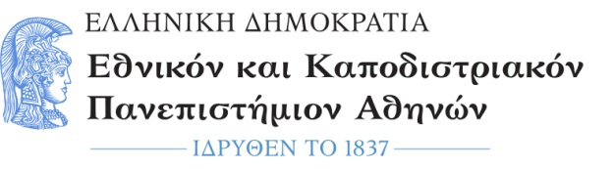  ΣΧΟΛΗ ΟΙΚΟΝΟΜΙΚΩΝ ΚΑΙ ΠΟΛΙΤΙΚΩΝ ΕΠΙΣΤΗΜΩΝ  Τμήμα Επικοινωνίας και Μέσων Μαζικής Ενημέρωσης  Γραμματεία |  | Σοφοκλέους 1,  Αθήνα, Τ.Κ. 105 59  Τηλ. 210 368 9457  Πληροφορίες : Φωτεινή Σκεντέρη fskenteri@media.uoa.gr
Αριθ. Πρωτ: 82
Αθήνα, 26/09/2024

Η 1^{η} Συνέλευση του Τμήματος ΕΜΜΕ ΕΚΠΑ ακαδημαϊκού έτους 2024-2025 στη συνεδρίαση της 26^{ς} Σεπτεμβρίου 2024 ύστερα από πρόταση της Συντονιστικής Επιτροπής του ΠΜΣ ανακοινώνει τους επιτυχόντες στο ΠΜΣ «Πολιτική και Διαδίκτυο» για το ακαδημαϊκό έτος 2024-25.
ΕΙΣΑΚΤΕΟΙ ΠΜΣ «Πολιτική και Διαδίκτυο»
A/A | Επώνυμο | Όνομα
1 | ΜΕΛΑΣ | ΓΕΡΑΣΙΜΟΣ
2 | ΛΑΔΕΑΣ | ΙΑΣΩΝ
3 | ΚΑΤΣΑΡΗΣ | ΜΙΧΑΗΛ
4 | ΣΓΟΥΡΟΣ | ΓΙΩΡΓΟΣ
5 | ΚΑΒΒΑΔΙΑ | ΑΝΔΡΙΑΝΑ
6 | ΝΤΕΝΤΗ | ΒΑΡΒΑΡΑ
7 | ΜΕΣΙΝΔΙΑΝΟΥ | ΣΠΥΡΙΔΟΥΛΑ
8 | ΣΚΑΓΚΟΥ | ΓΕΩΡΓΙΑ
9 | ΤΣΕΚΟΣ | ΝΙΚΟΛΑΟΣ
10 | ΑΝΤΩΝΟΠΟΥΛΟΥ | ΓΕΩΡΓΙΑ
11 | ΚΑΛΥΒΑΣ | ΔΗΜΗΤΡΗΣ
12 | ΨΑΡΡΑΣ | ΤΗΛΕΜΑΧ0Σ-ΙΩΑΝΝΗΣ
13 | ΡΕΤΣΟΥ | ΑΙΚΑΤΕΡΙΝΗ
14 | ΤΣΙΚΛΗΤΑΡΗΣ | ΔΗΜΗΤΡΙΟΣ
15 | ΚΑΦΕ | ΕΥΑΓΓΕΛΙΑ

Η Πρόεδρος του Τμήματος
*

Καθηγήτρια Ελισάβετ Τσαλίκη

* η υπογραφή έχει τεθεί στο πρωτότυπο που φυλάσσεται στην Γραμματεία

